Výroční zpráva

NADACE SPOLKU OBČANÉ PRO DOBROVÍZ

(dále jen „Nadace“)

za období

1. 1. 2019 – 31. 12. 2019

- Základní údaje o Nadaci

Vznik Nadace:

Dne 22. 12. 2015 byl vyhotoven notářský zápis o založení Nadace. Dne 28. 12. 2015 byla Nadace spolku Občané pro Dobrovíz zapsána do nadačního rejstříku u Městského soudu v Praze pod IČ 046 74 707. Za pomoc se založením děkuje Nadace společnosti Panattoni a advokátní kanceláři Havel, Holásek & Partners.
V roce 2019 nedošlo k žádným změnám v Zakládací listině ani Statusu.

Dokumenty Nadace
- k dispozici na webových stránkách Nadace (www.dobroviz.eu):
Nadační listina Občané pro Dobrovíz
Statut Nadace spolku Občané pro Dobrovíz
Výpis z rejstříku
Formulář: Žádost o finanční příspěvek z Nadace spolku Občané pro Dobrovíz
Postup při schvalování žádosti a podmínky pro udělení nadačního příspěvku: Obecné podmínky a informace
Vzor: Smlouva o poskytnutí nadačního příspěvku
Formulář: Závěrečná zpráva o realizaci projektu a jeho hodnocení
Formulář: Závěrečné vyúčtování nadačního příspěvku

Orgány Nadace:

Správní rada
předseda: Roman Edr
místopředseda: Andrea Bednářová
správce vkladu: Hana Veselá

Termíny schůzí v roce 2019: 26. 6. 2019 a 4. 12. 2019

Dozorčí rada
předseda: Blanka Šímová
Jan Novák
Klára Sobotková

Termíny schůzí v roce 2019: 26. 6. 2019 a 4. 12. 2019

Kontaktní údaje:

Nadace spolku Občané pro Dobrovíz
Pražská 13
252 61 Dobrovíz

IČ 046 74 707
e-mail: dobroviz.eu@seznam.cz

Peněžní ústav:

KB Hostivice, Husovo nám. 193, Hostivice
Číslo účtu: 115-1773630287/0100

- Přehled žádostí

Číslo žá-dosti | Ze dne | Žadatel | Název | Da-tum | Místo | Pří-spě-vek žáda-ný Kč | Stanovisko  SR | Příspě-vek schvá-lený/  Vyčer-paný
11/  2018 | 13.11.2018 | Tělovýchovná jednota Sokol Dobrovíz | Dětské hřiště v areálu Sokol Dobrovíz | reali-zace do 31.3.  2019 | Sokol Dobrovíz | 411.257 | schváleno do výše 500.000 Kč 25.10.2018  (pro: 3, proti: 0, zdržel se: 0) | 430.920/  430.920
13/  2018 | 30.11.2018 | ZŠ Hostouň | Příspěvek na plavání | 3.12.  2018-18.2.  2019 | Kladno | 3.600 | schváleno 3.600 Kč dne 13.12.2018  (pro: 3, proti: 0, zdržel se: 0) | 3.600/  3.600
1/2019 | 12.11.2018 | Jiří Rubner | Ping-pong pro "dříve narozené hráče" | každá středa | KD Dobrovíz | 9.225 | schváleno 8.200 Kč dne 20.1.2019 (pro: 3, proti: 0, zdržel se: 0) | 8.200/  chybí výúčto-vání
2/2019 | 17.1.2019 | Obec Dobrovíz | Dobrovízské bruslení | leden-bře-zen 2019 | Kladno | 8.700 | schváleno 8.700 Kč dne 20.1.2019  (pro: 3, proti: 0, zdržel se: 0) | 8.700 /  5.800
3/2019 | 28.1.2019 | Obec Dobrovíz | Koncert Františka Nedvěda | 8.3.  2019 | Dobrovíz | 20.000 | schváleno 20.000 Kč dne 14.2.2019  (pro: 3, proti: 0, zdržel se: 0) | 20.000/  20.000
4/2019 | 1.8.2019 | Tělovýchovná jednota Sokol Dobrovíz | Výbava pro fotbalové mužstvo staré gardy pro Sokol Dobrovíz | 2019 | Dobrovíz | 27.000 | schváleno 27.000 Kč dne 2.8.2019  (pro: 3, proti: 0, zdržel se: 0) | 27.000 /  27.000
5/2019 | 12.8.2019 | Jana Krupičková | Tenisový turnaj o pohár starostky 2019 | 6.-8.9. 2019 | Hřiště TJ Sokol Dobrovíz | 3.000 | schváleno 3.000 Kč dne 20.8.2019  (pro: 3, proti: 0, zdržel se: 0) | 3.000 /  3.000
6/2018 | 19.8.2019 | Obec Dobrovíz | Koncert Lenky Filipové | 20.9.  2019 | KD Dobrovíz | 20.000 | schváleno 20.000 Kč dne 20.8.2019  (pro: 3, proti: 0, zdržel se: 0) | 20.000 /  20.000
7/2019 | 8.11.2019 | Obec Dobrovíz | Dobrovízské bruslení | 11-12.  2019 | Kladno | 5.800 | schváleno 5.800 Kč dne 4.12.2019  (pro: 3, proti: 0, zdržel se: 0) | 5.800/  4.350  Vypla-ceno v roce 2020
V Kč
Dne 2. 1. 2019 vrácen na účet Nadace přeplatek 1.000 Kč ze žádosti č. 9/2018

- HOSPODAŘENÍ NADACE

Stav nadačního jmění k 31. 12. 2019: 1.200.070,50 Kč

Přijaté dary a poskytnuté příspěvky:

Přijaté dary v roce 2019
Datum Dárce Částka v Kč
13.2.2019 Panattoni Czech Repulic 500.000 Kč

Poskytnuté dary v roce 2019
Viz „Přehled žádostí“

Odměny za výkon funkce v orgánech Nadace:

Všichni členové orgánů vykonávali svou činnost pro Nadaci dobrovolně a bez nároku na odměny.

Ostatní:

Uzavřena darovací smlouva s Obcí Dobrovíz – na Obec převeden dar (cvičební náčiní do KD zakoupené v roce 2017) v celkové hodnotě 101.083 Kč.

Účetní závěrka:

Viz následující strany.

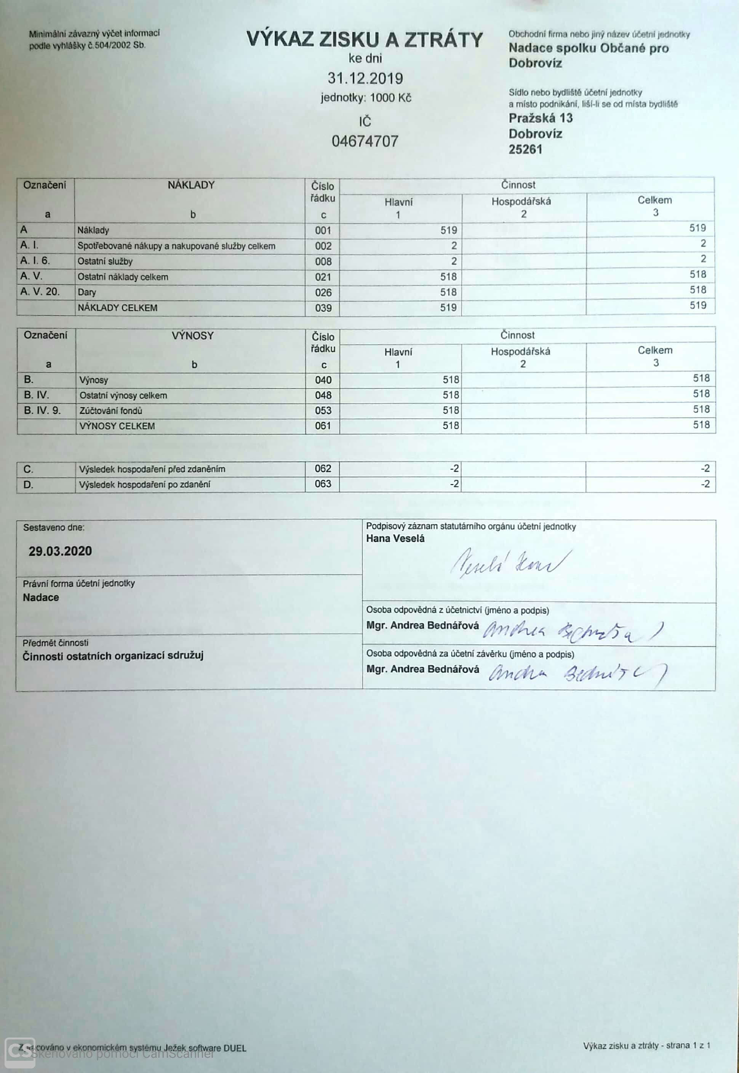
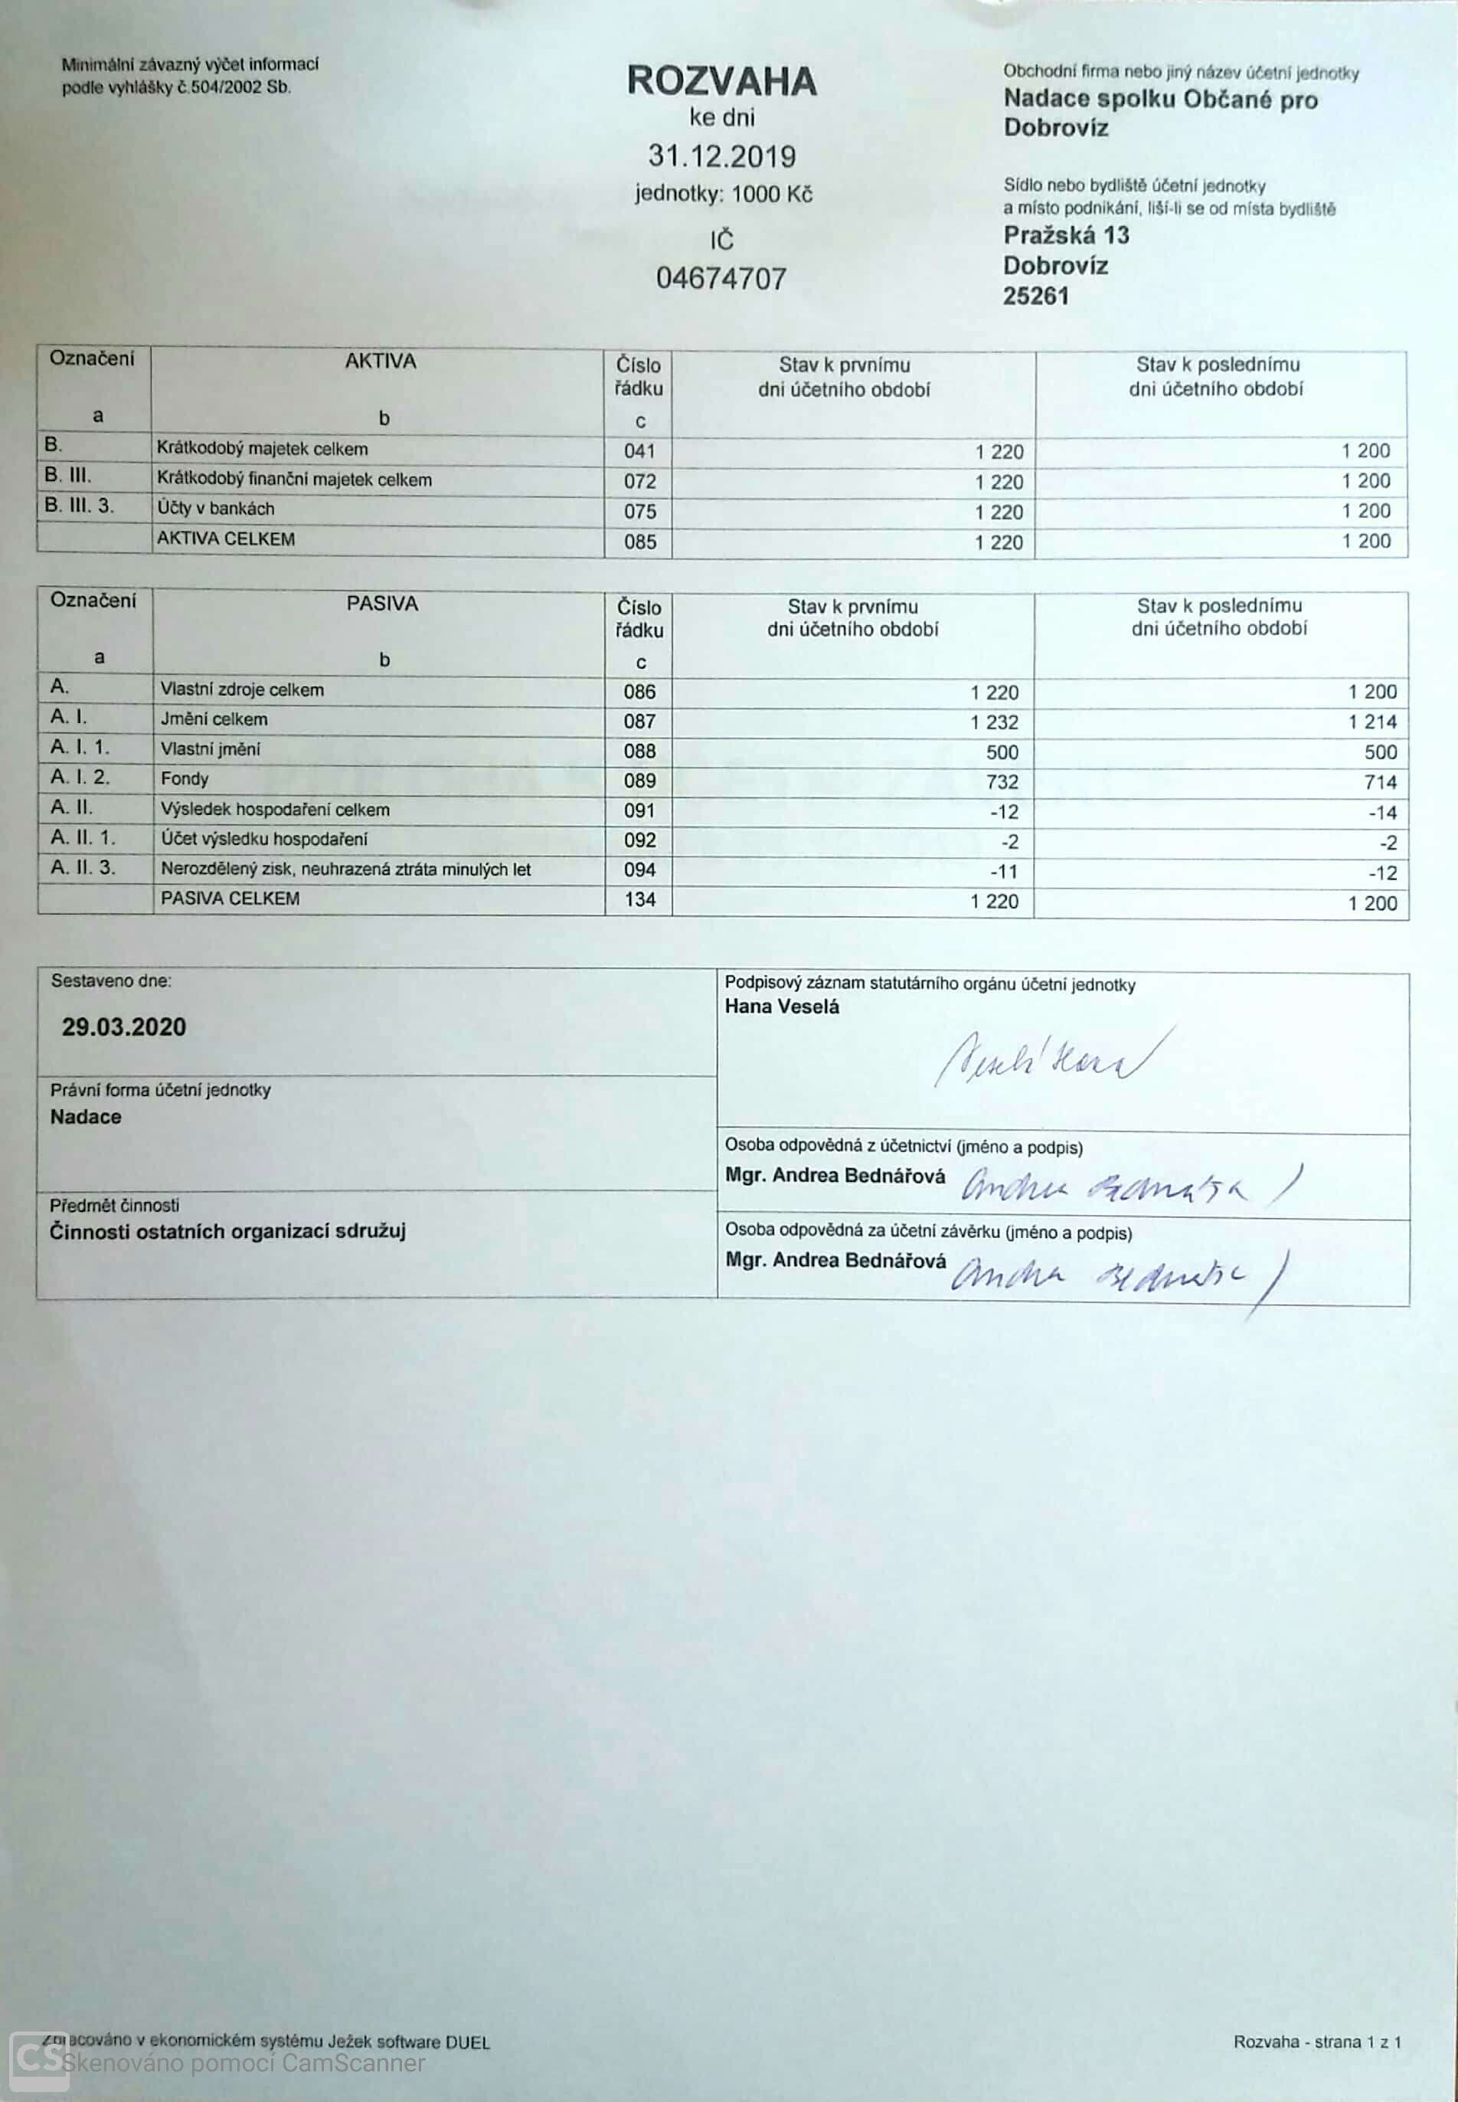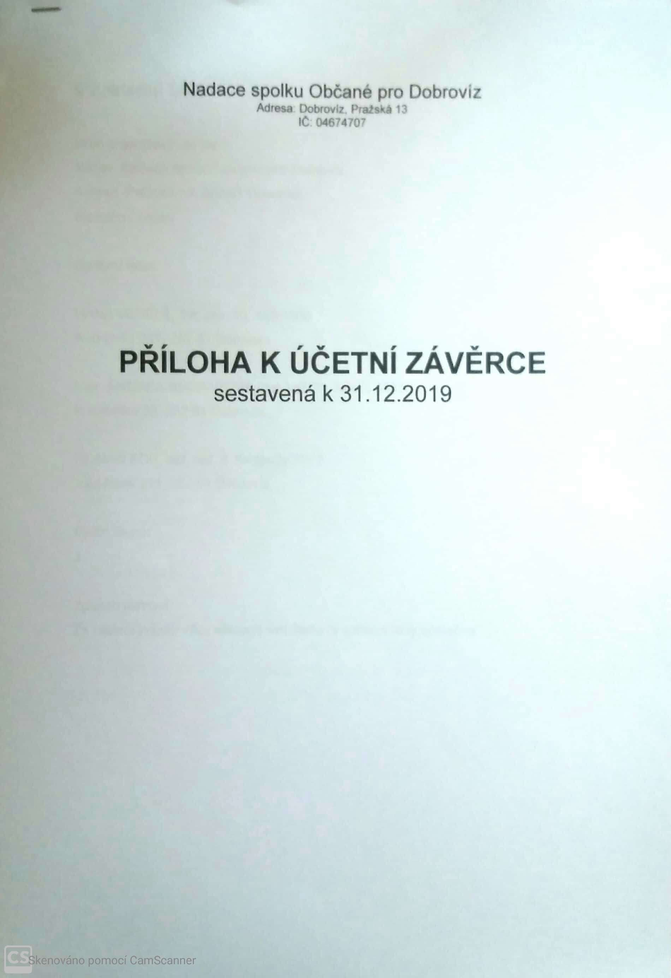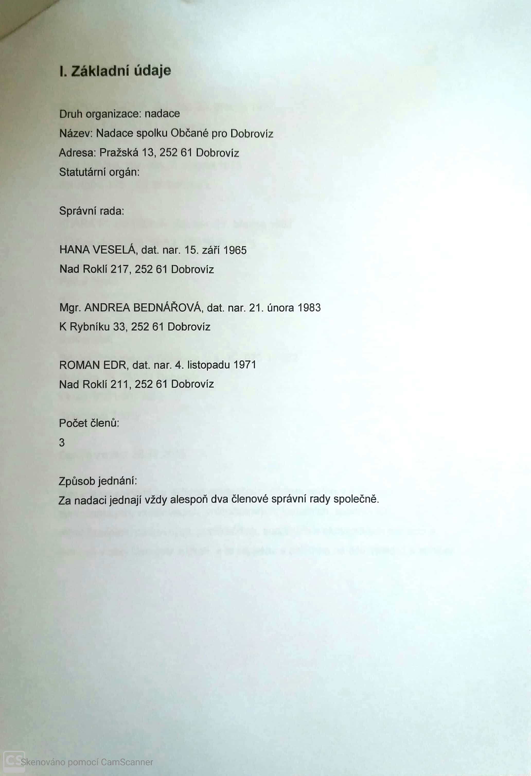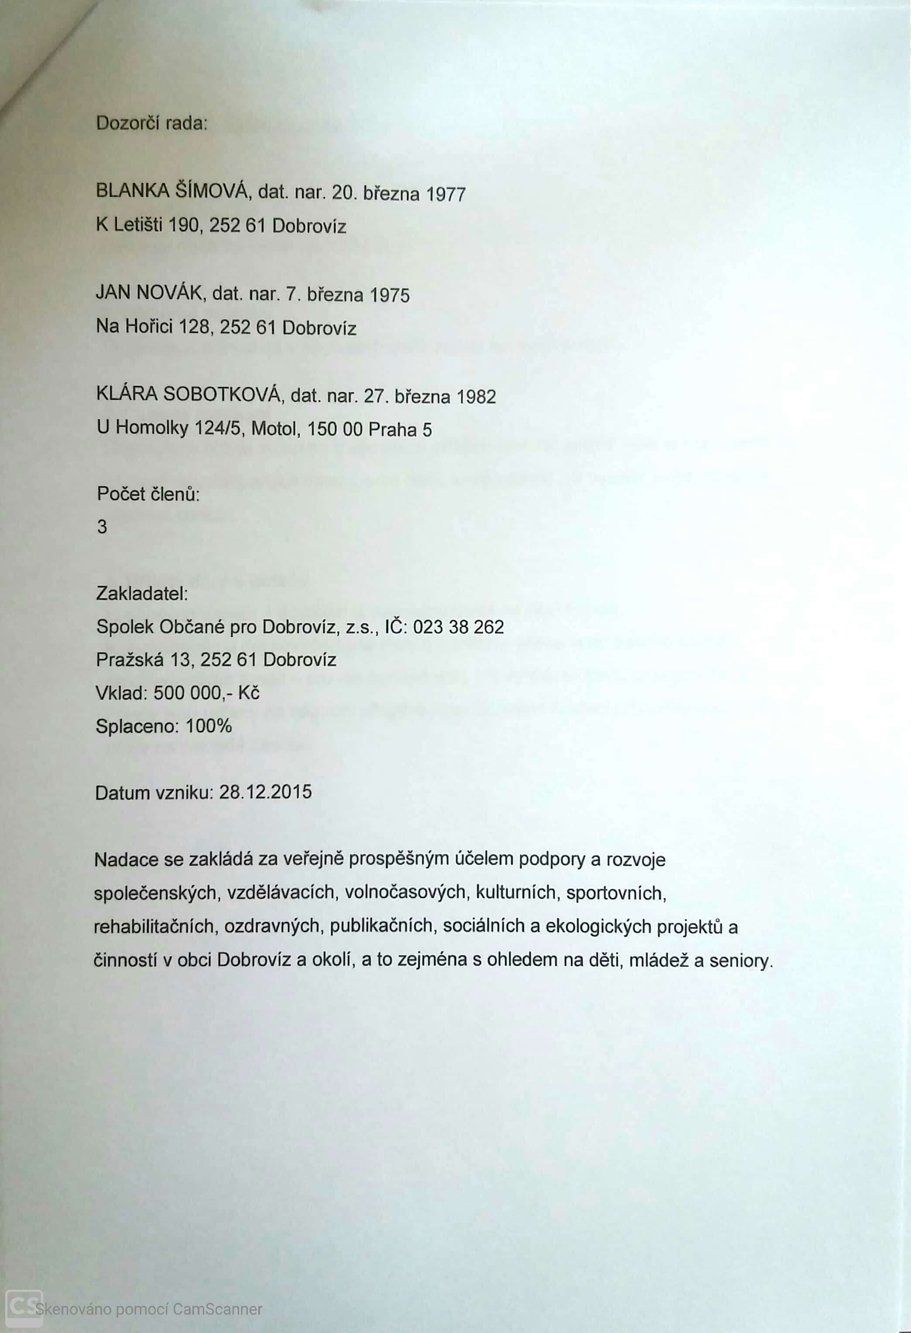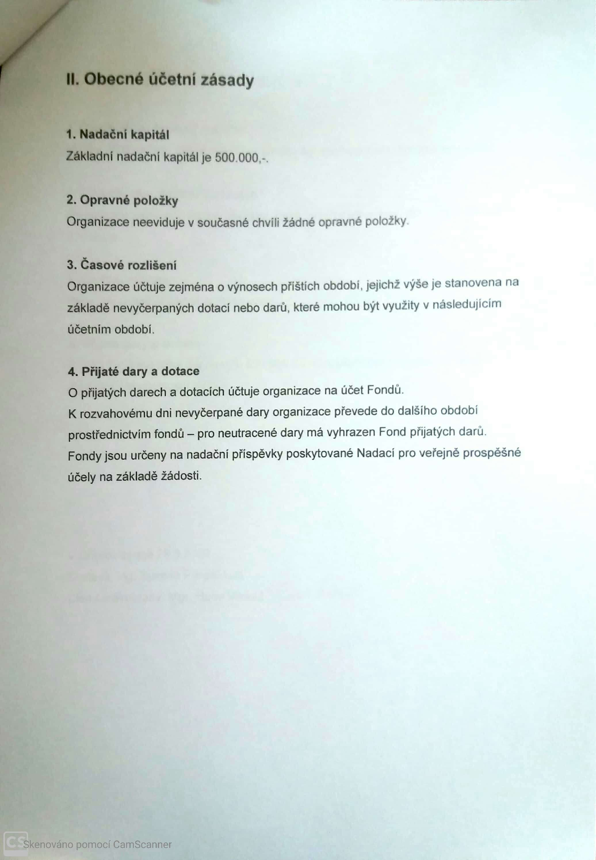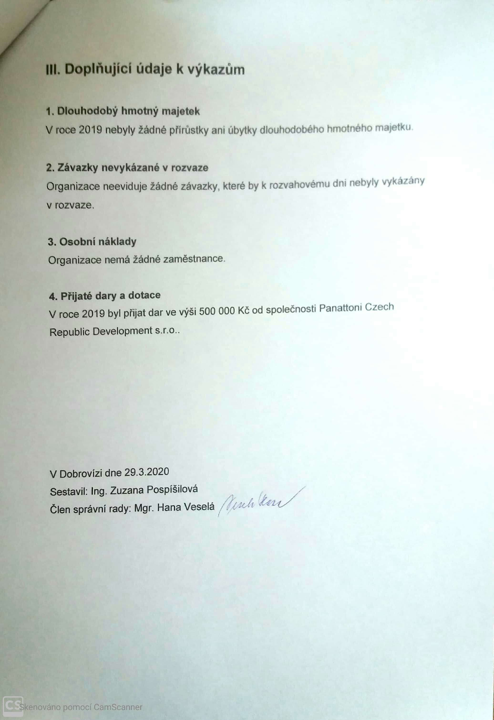

Schváleno správní radou Nadace dne: 31.3.2020
Připomínky dozorčí rady Nadace: bez připomínek

